Що робити у випадку сексуального насильства у воєнний час
Сексуальне насильство – ще одна зброя, яку окупанти використовують проти мирного населення. Однак, жоден випадок зґвалтування, сексуального рабства або примушення до проституції не має залишитися непокараним.
Публікуємо поради, які підкажуть як зафіксувати злочин та куди звернутися допомогу.
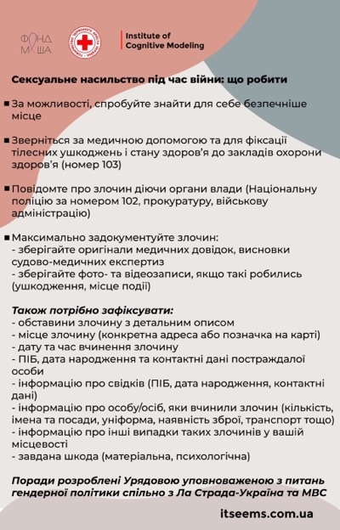
Як пережити зґвалтування
Зґвалтування – це злочин. Винен завжди гвалтівник, і ніколи – потерпілі. Це перше, що потрібно запам’ятати.
Що робити, якщо вас зґвалтували?
- Подбайте про себе найкращим чином. Першочергово – зверніться по медичну допомогу за можливості. Одразу після – зверніться до поліції та напишіть заяву, якщо готові. Ви ні в чому не винні, тому вам не має бути соромно. Кривдник повинен бути покараний. І обов’язково зверніться за психологічною допомогою.
- Це не ваша провина. Іноді насильник намагається проявити ще більшу владу, змушуючи людину, яка була зґвалтована, відчувати, що це насправді його або її вина. Насильник може говорити щось на кшталт: «Ти сама просила про це» або «Ти ж хотів цього». Це ще один спосіб для насильника контролювати ситуацію. Але правда в тому, що ваш одяг, слова чи поведінка ніколи не є виправданням для зґвалтування.
- Робота з почуттями. ️Зґвалтування – це не тільки фізичне насильство, а й емоційна травма. Правильна увага до емоцій, турбота та підтримка можуть допомогти людині розпочати процес відновлення та уникнути психологічних проблем у майбутньому. Потерпіла від насилля може відчувати різні емоції: злість, приниження, страх, заціпеніння і спантеличення. Також нормальною реакцією є відчуття сорому та збентеження. Деякі люди віддаляються від друзів та родини. Інші, навпаки, не хочуть бути одні. Хтось впадає в депресію, відчуває тривогу й хвилювання. Часом почуття, пов'язані зі зґвалтуванням, можуть проявлятися фізично, наприклад, проблемами зі сном або харчуванням. Може бути важко сконцентруватися на роботі або брати участь в повсякденних справах. Іноді може здатися, що ви ніколи не подолаєте травму зґвалтування. Кращий спосіб пропрацювати ці емоції – з професійною допомогою.
Розмова про зґвалтування в безпечному середовищі з підтримкою фахівця – кращий спосіб забезпечити одужання. Це зрештою допоможе зменшити нічні кошмари та раптові спогади. Також може допомогти уникнути потенційно шкідливої поведінки та емоцій, зокрема – важкої депресії або бажання самотравмуватися.
Кожен, хто пережив зґвалтування, працює з емоціями по-різному. Деякі люди відчувають себе найбільш комфортно, розмовляючи віч-на-віч з терапевтом. Інші вважають, що краще долучитися до групи підтримки, де вони зможуть спілкуватися з іншими потерпілими. Це допомагає їм почуватися краще, повернути силу й рухатися далі.
Якщо ви зазнали сексуального насилля – не мовчіть! Ваше життя й здоров’я – ваша найбільша цінність. І ніхто не вправі посягати на них. Зверніться за допомогою.
Новини про згвалтування: як не піддатися страху та паніці
Страх власної смерті та загибелі близьких, побоювання стати жертвою агресії з боку ворога, знущання, фізичного і сексуального насилля є абсолютно нормальною емоційною реакцією. Боятися цього природно.
Сексуальне насилля є дуже важким злочином, метою якого є змусити жертву не просто страждати, а й відчувати сором, провину, власне безсилля й безпорадність. Крім фізичного знущання, це ще й спроба принизити людську гідність.
Після перегляду новин про зґвалтування можливою є травматична реакція, коли уява малює жахливі картинки, що це може статися з вами чи вашими рідними. Це може викликати високий рівень тривоги, страху, які варто опанувати, щоб не допустити паніки.
Виявлення емоцій. Проявляйте свої емоції назовні в екологічний для оточуючих спосіб. Якщо поряд є люди, з якими ви можете поговорити про свої побоювання і страхи, зробіть це.
Трансформування емоції. На заміщення тривоги та страху плекайте в собі злість та лють до окупантів. Як правило, агресивна внутрішня енергія витісняє тривожну.
Контроль думок. Будьте уважні до своїх думок. Як тільки думається щось, що лякає, намагайтеся переключитися на розмову з іншою людиною або будь-яку дію – облаштування побуту, приготування їжі, навчання з дитиною, волонтерська робота. У зайнятої людини не залишається часу на страхітливі думки.
Контакт із тілом. Прислухайтеся до свого тіла та будьте з ним у контакті. Якщо накочують емоції, можна розтерти обличчя, руки, легенько пощипати себе за мочки вух. В такі моменти глибоко дихайте. Якщо є можливість, варто порухатися.
Контакт із власними потребами. Прислухайтеся до себе та задовольняйте свої базові потреби. Часто від надмірної тривоги пересихає в роті. Тому пийте часто маленькими ковточками. Слідкуйте за тим, щоб висипатися. Відсутність сну або неякісний сон підсилює тривожні думки і емоції.
План дій. Якщо ймовірність стати жертвою насилля є високою, розробіть для себе план дій, що ви можете робити, щоб уникнути цього. Як одягатися, поводитися, спілкуватися з потенційним насильником або як уникнути можливого спілкування, де знайти безпечне місце.
Як підтримати тих, хто пережив зґвалтування?
Підтримати людину, яка зазнала зґвалтування, може бути дуже важко. Пам'ятайте: те, що ви поруч і просто слухаєте – вже допомагає.
Але слід також пам’ятати про:
- Ви можете переживати, що скажете чи вчините «неправильно». Або що прийняття того, що з ними сталося, може призвести до «більших проблем».
- Через це може виникнути (не)свідоме бажання удати, що цього не сталося. Але це найгірше, що можна зробити.
- Кожна людина і її трагічний досвід різняться, і потребують особливого підходу.
Найважливіше, що ви можете зробити для постраждалої/-ого, це вислухати й повірити в те, що вони говорять.
